Прохождение внешнего курса. Часть 1
  - Отчет
Гайдук Софья Сергеевна
Содержание

1. Цель работы
Изучить операционную систему Linux. Прохождение 1 этапа внешнего курса.

2. Выполнение лабораторной работы
Курс называется “Введение в Linux”, это написано в левом верхнем углу (рис. 1).
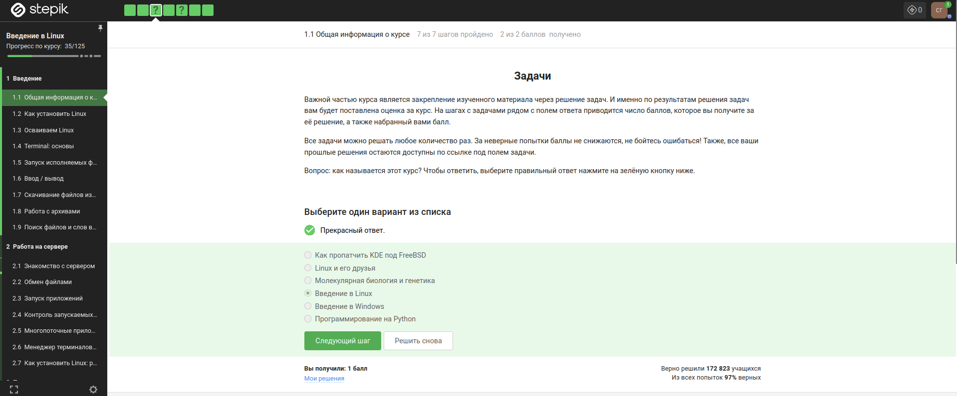
Рисунок 1: image1
Из “Критерии прохождения курса” я выбрала все подходящие ответы (рис. 2).
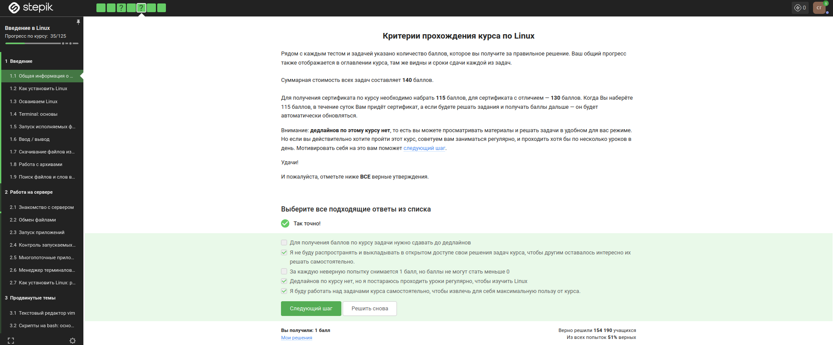
Рисунок 2: image2
Изначально пользовалась операционной системой Windows (рис. 3).
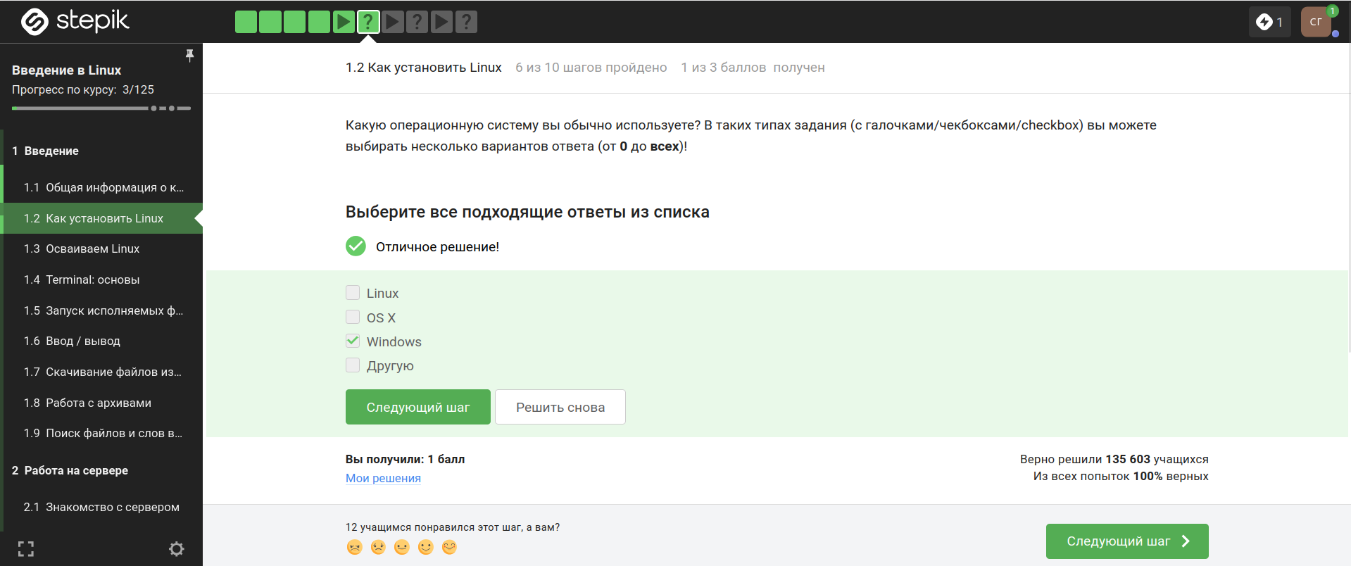
Рисунок 3: image3
Это программа для работы одной операционной системы на другой. Мы установили VirtualBox (рис. 4).
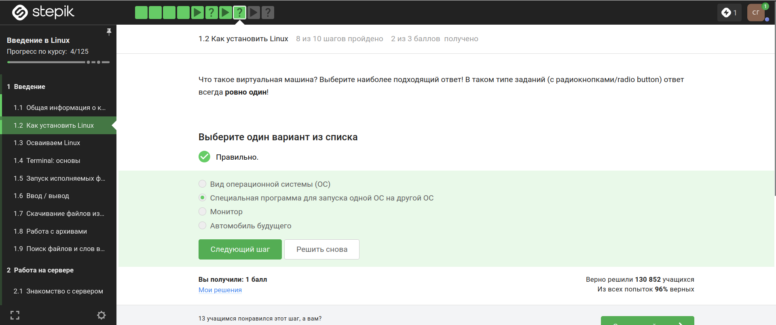
Рисунок 4: image4
Да, получилось (рис. 5).
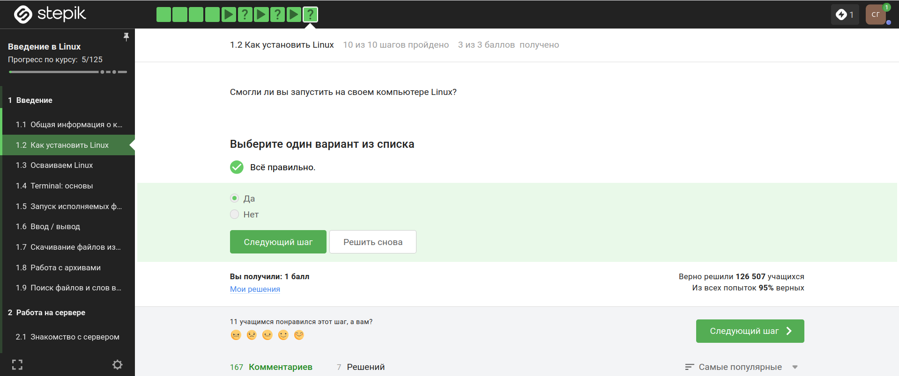
Рисунок 5: image5
Создаем документ в LibreOffice Writer, записываем строку “Hello, Linux!” шрифтом FreeMono и сохраняем файл в формате XML. Прикрепляем файл к заданию (рис. 6).
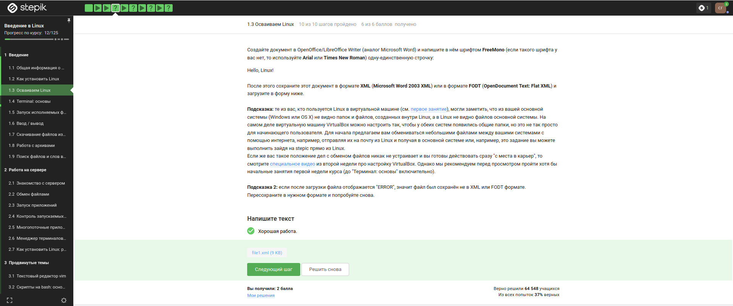
Рисунок 6: image6
Пакеты Linux(Ubuntu) имеют расширение deb (рис. 7).
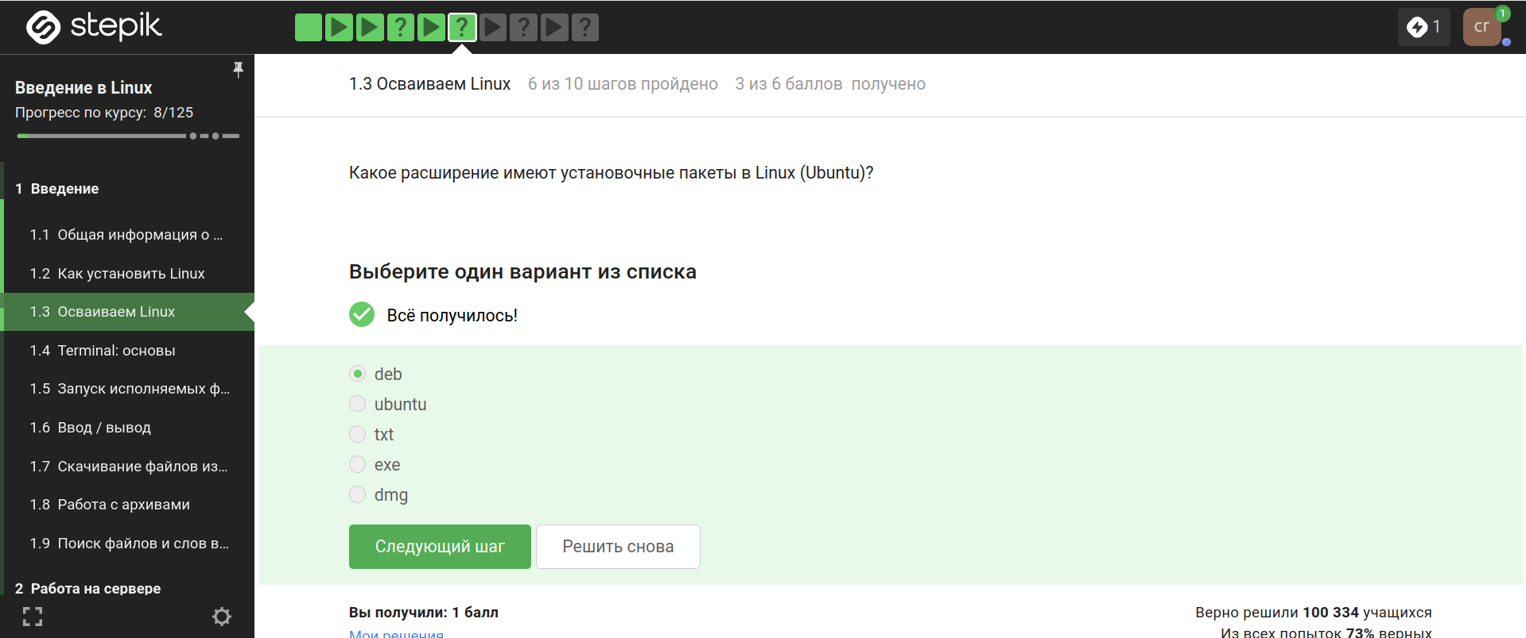
Рисунок 7: image7
Мы установили плеер VLC и, открыв его, увидели и записали первую фамилию (рис. 8).
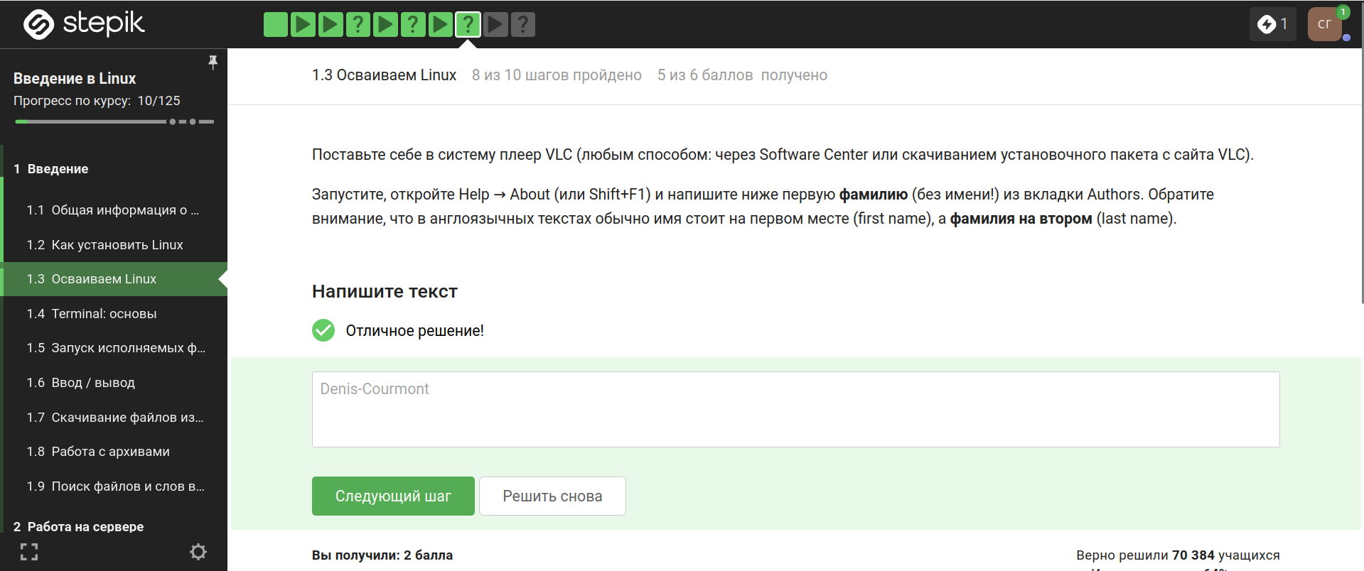
Рисунок 8: image8
Update Manager используется для обновления установленного программного обеспечивания в Linux. Он устанавливает обновления безопасности и улучшает функциональность программы (рис. 9).
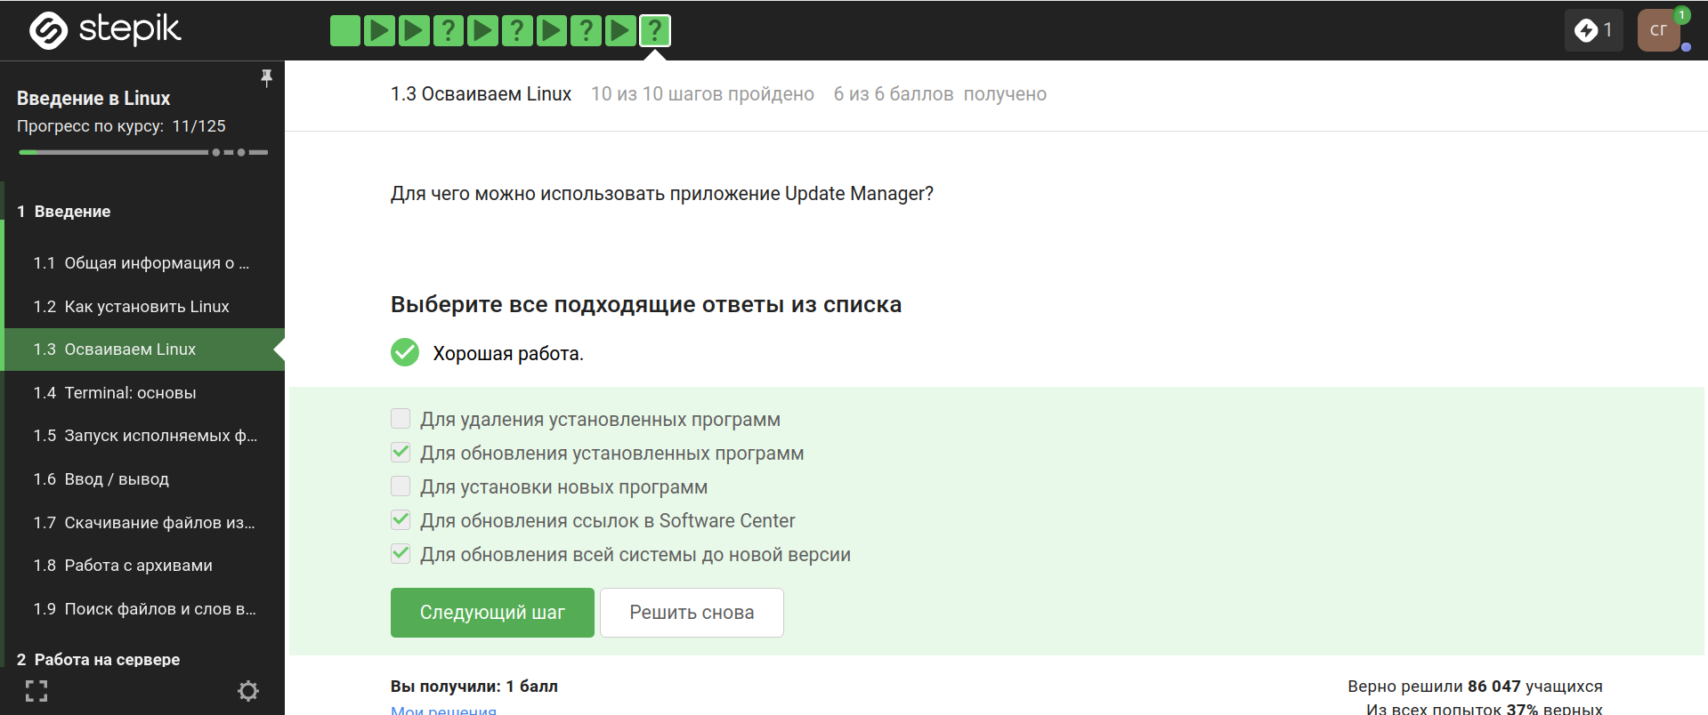
Рисунок 9: image9
Терминал и консоль. Остальное не относится к “командной строке” (рис. 10).
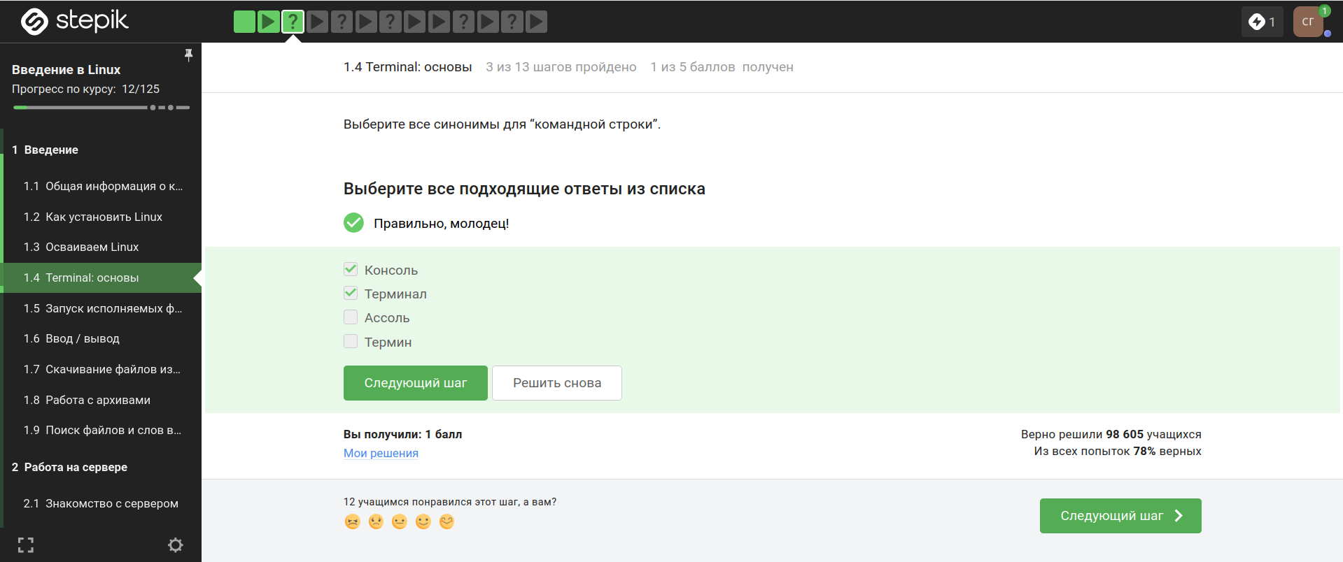
Рисунок 10: image10
Команда pwd (рис. 11).
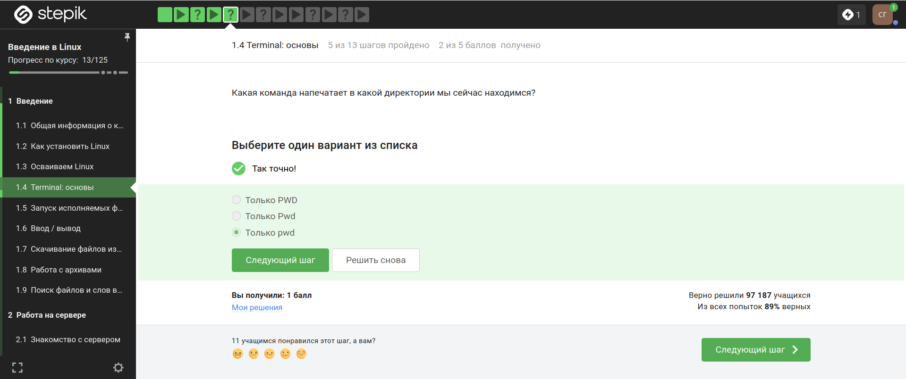
Рисунок 11: image11
ls -A –human-readable -l здесь нет пути /some/directory, поэтому команда применится к текущей директории. Без указания пути это другая команда. ls AhI /some/directory здесь A – есть, -h – есть, -I – игнорировать файлы/паттерны. отсутствует -l и без него вывода в длинном формате не будет (рис. 12).
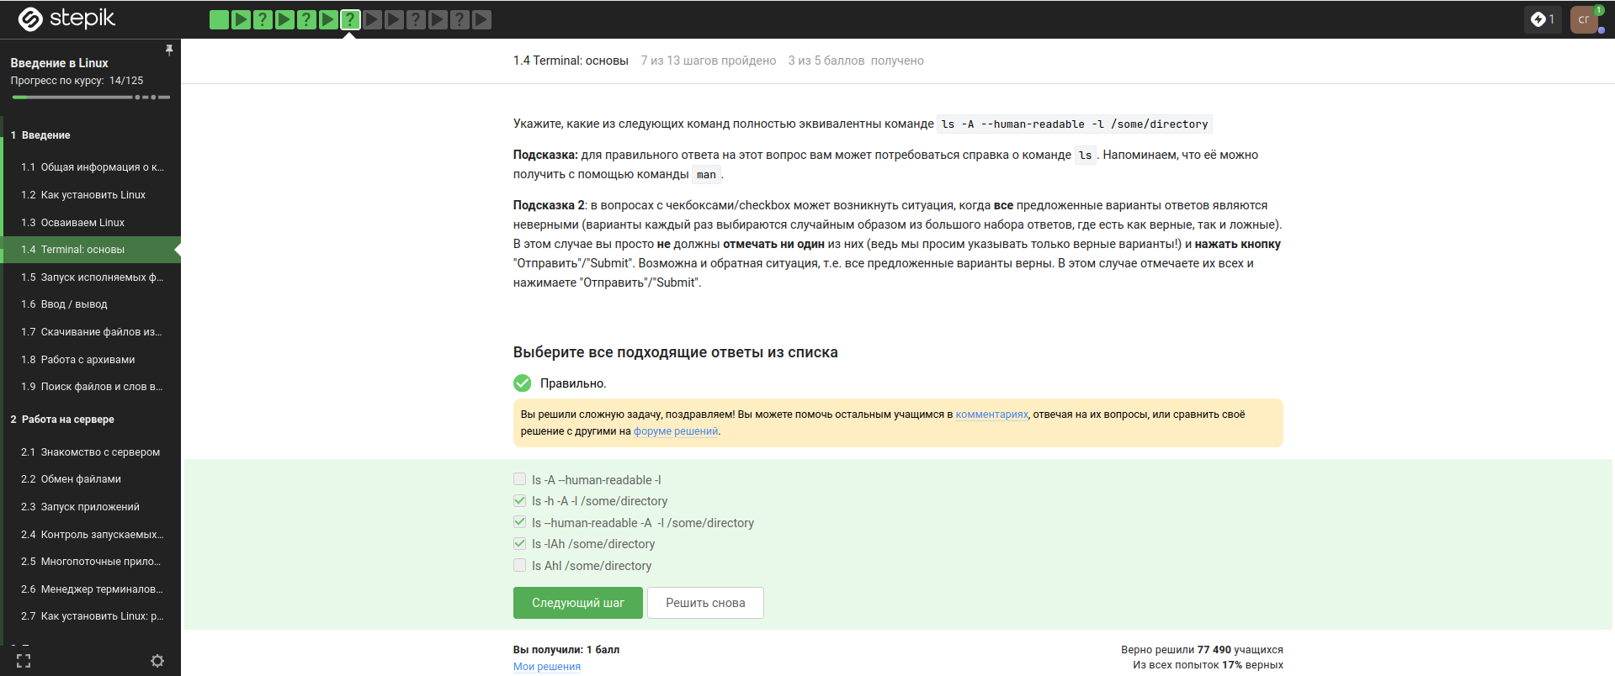
Рисунок 12: image12
Абсолютный путь — всегда корректно покажет нужную директорию, независимо от текущего расположения - подходит. Тильда ~ в bash заменяется на домашнюю директорию пользователя — /home/bi. Получается /home/bi/Downloads - подходит. ls Downloads покажет /home/bi/Documents/Downloads - не подходит. ./Downloads — то же самое, что Downloads (относительно текущей папки) - не подходит (рис. 13).
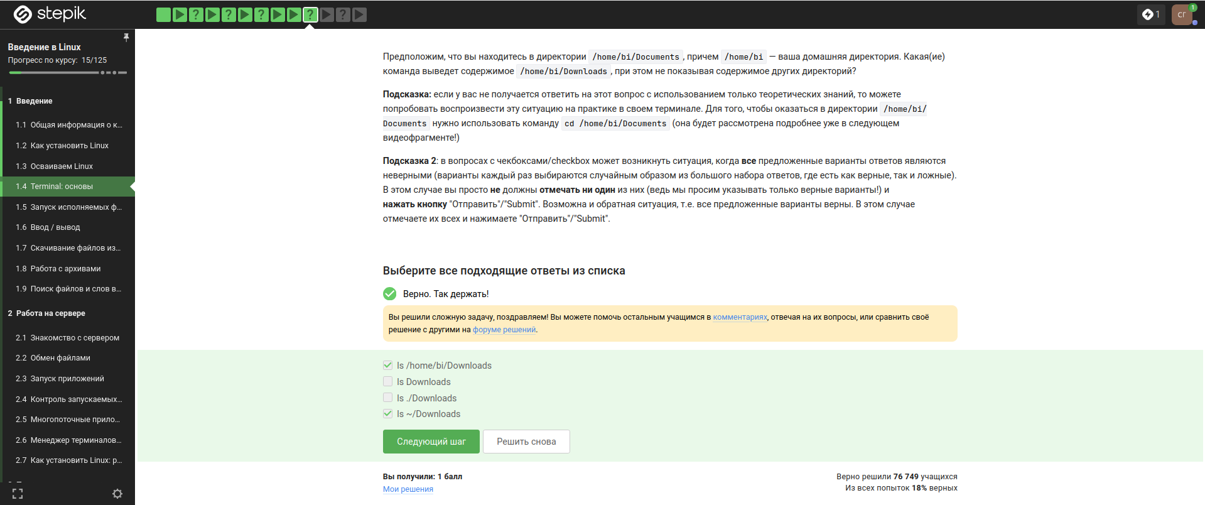
Рисунок 13: image13
rm -r это команда удаления директорий и рекуррентное удаление файлов в ней (рис. 14).
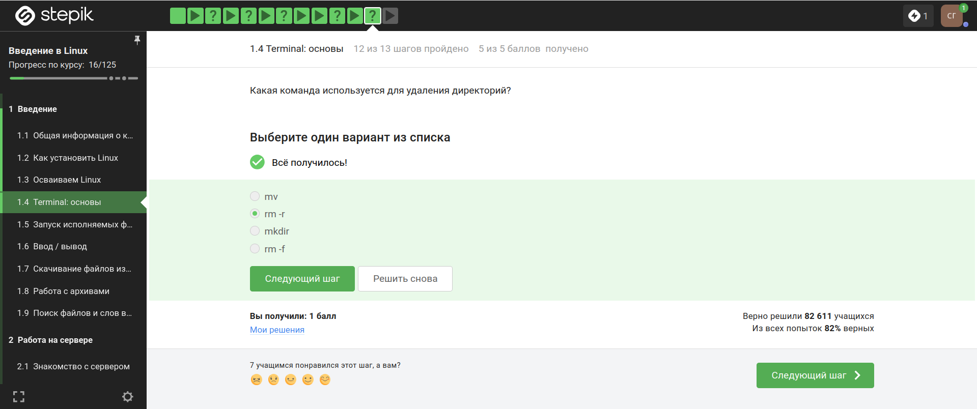
Рисунок 14: image14
Проверкой выясниллось, никто не закроется (рис. 15).
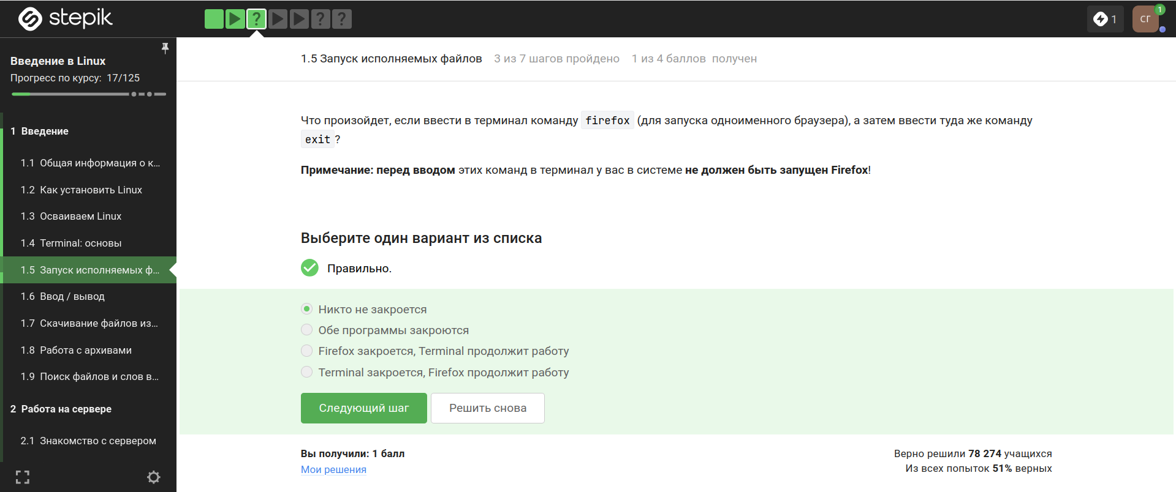
Рисунок 15: image15
Ctrl+Z, bg это запуск в фоновом режиме программы (рис. 16).
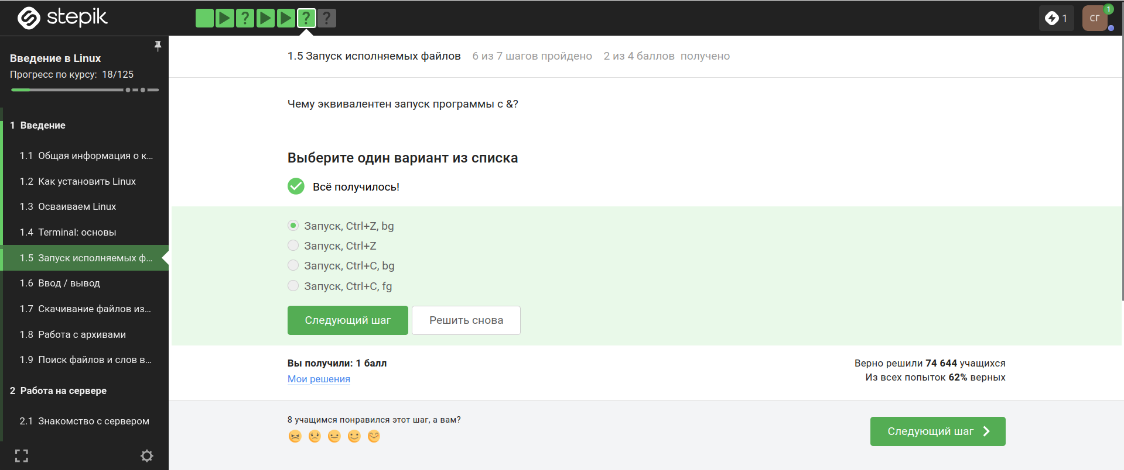
Рисунок 16: image16
После запуска файла мы видим вывод, показанный на скриншоте 18 (рис. 17, рис. 18).
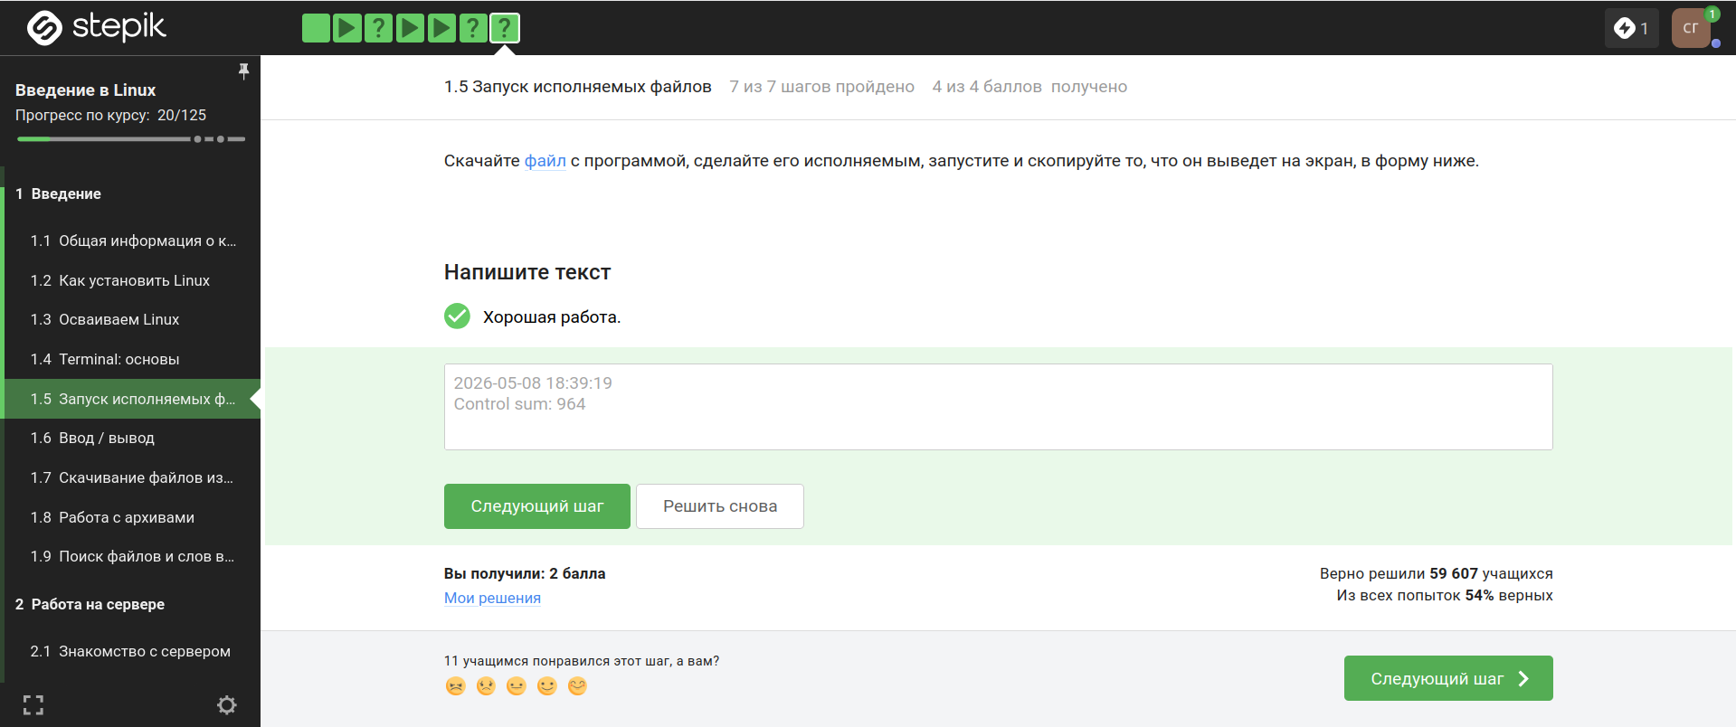
Рисунок 17: image17

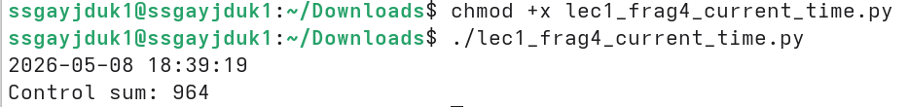
Рисунок 18: image18
По умолчанию поток ошибок из программы в терминале выводится на экран (рис. 19).
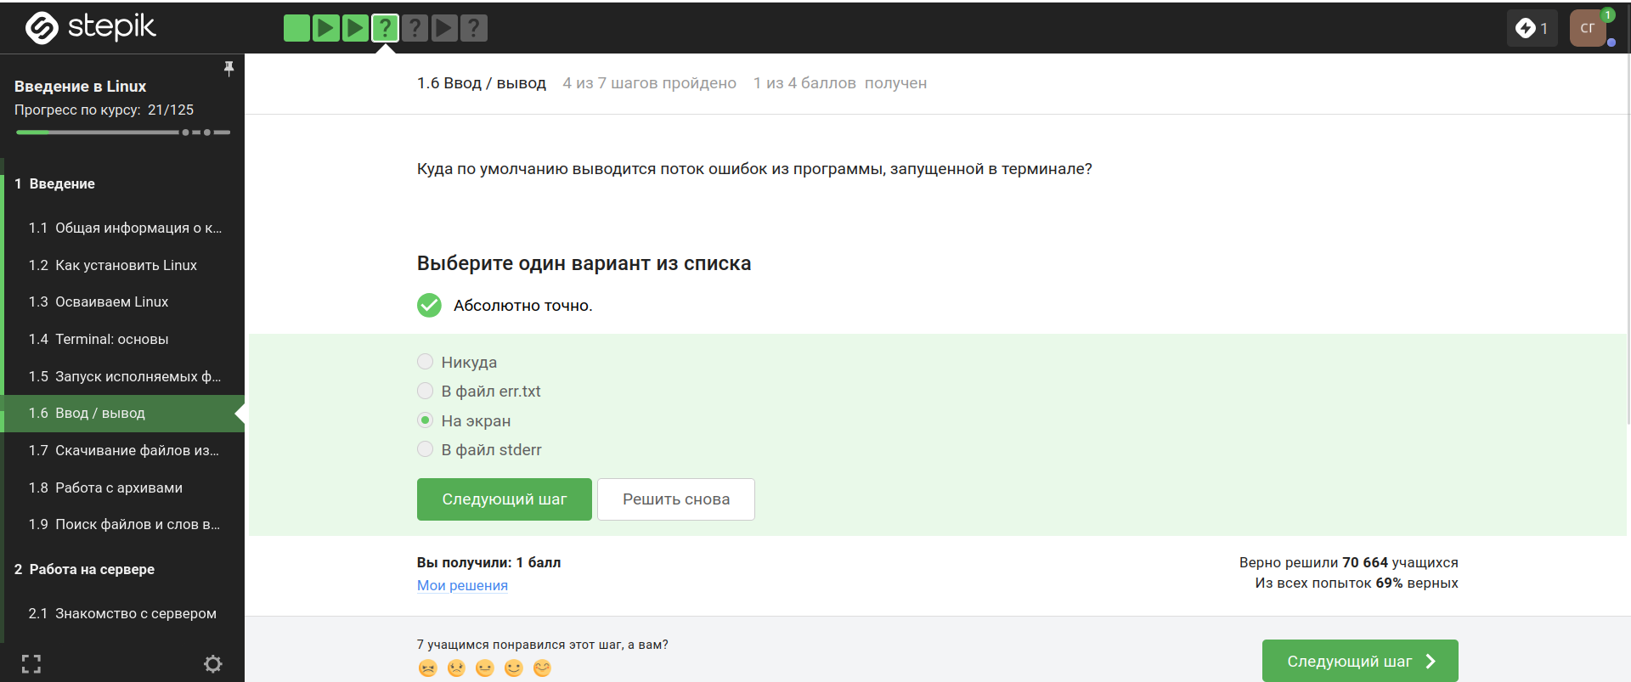
Рисунок 19: image19
program 2> file.txt - направить стандартный поток ошибок в файл, если его нет, файл будет создан, есди есть - будет перезаписан сверху. program 2>> file.txt - направить стандартный поток ошибок в файл, если его нет, файл будет создан, есди есть - информация будет записана в конец (рис. 20).
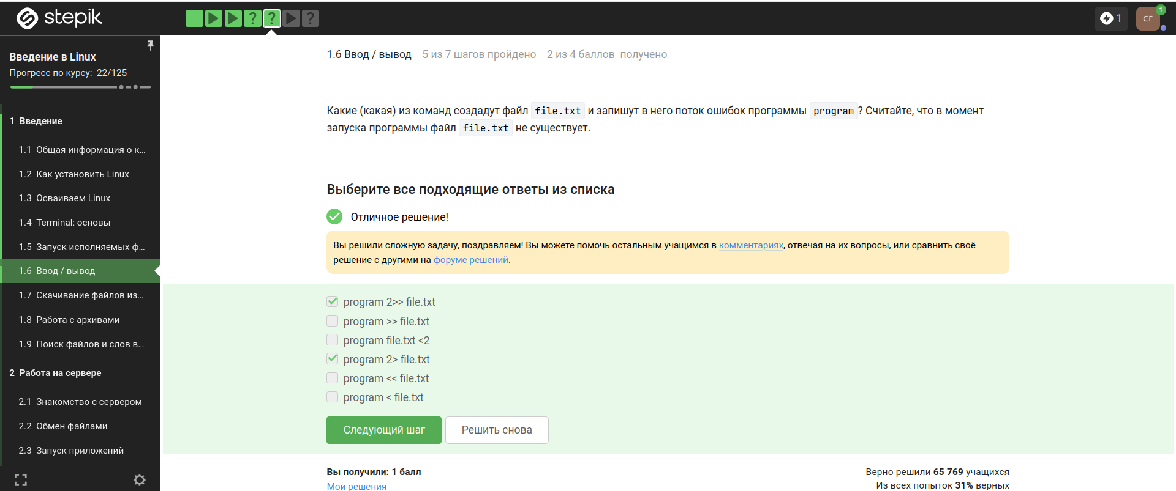
Рисунок 20: image20
Сообщения об ошибках выводятся на экран (рис. 21).
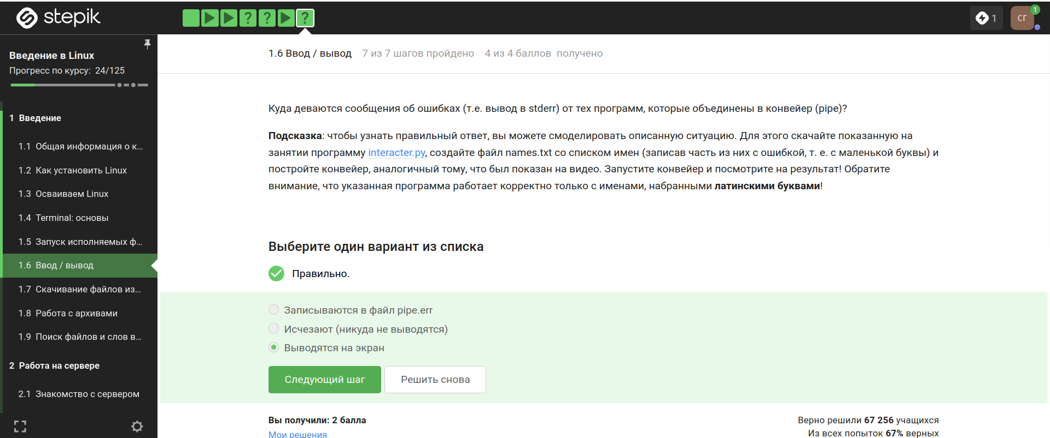
Рисунок 21: image21
В данной ситуации, файл скачивается и размещается с названием example.jpg в папке /home/alex/Pictures. После этот файл конвертируется в 1.jpg и добавляется в текущей директории, где мы находимся, так как указано только название файла и путь не прописан (рис. 22).
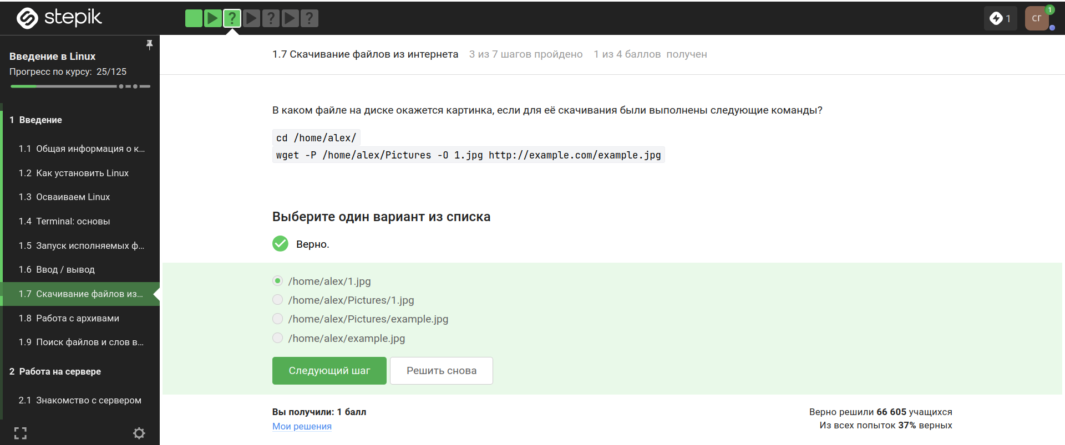
Рисунок 22: image22
-q или -quiet (рис. 23).
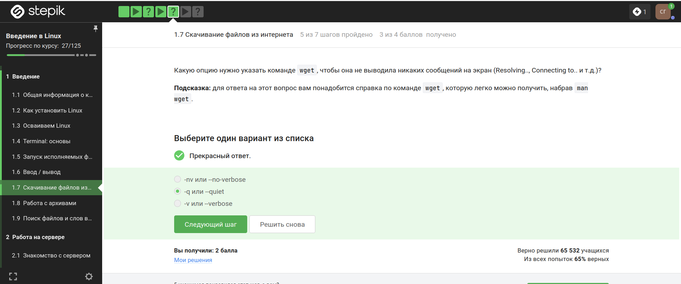
Рисунок 23: image23
-r — рекурсивная загрузка. -l 1 — глубина рекурсии = 1 (скачать исходную страницу и всё, на что есть прямые ссылки с неё). -A jpg — принимать (accept) только файлы с расширением .jpg. В итоге, исходная HTML-страница загружается обязательно (она нужна для анализа ссылок), но не подпадает под фильтр -A, так как -A применяется к не-HTML ресурсам. Все найденные на исходной странице ссылки на .jpg будут скачаны. Ссылки на .png будут проигнорированы. Ссылки на другие HTML-страницы будут перейдены (из-за -r, но глубина -l 1 уже исчерпана), но никакие файлы с них не скачиваются. Сами эти HTML-страницы тоже не сохраняются, потому что -A jpg запрещает сохранять HTML. Будут скачаны именно .jpg файлы, и только они. HTML-страницы (кроме первой) удаляются (рис. 24).
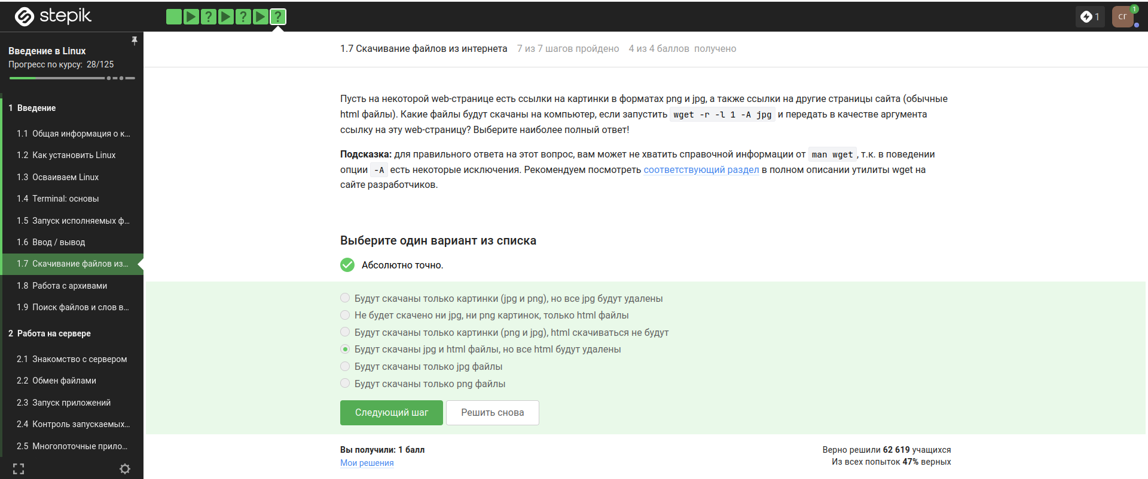
Рисунок 24: image24
gzip удаляет архив после распаковки. zip при распаковке архив не удаляет (рис. 25).
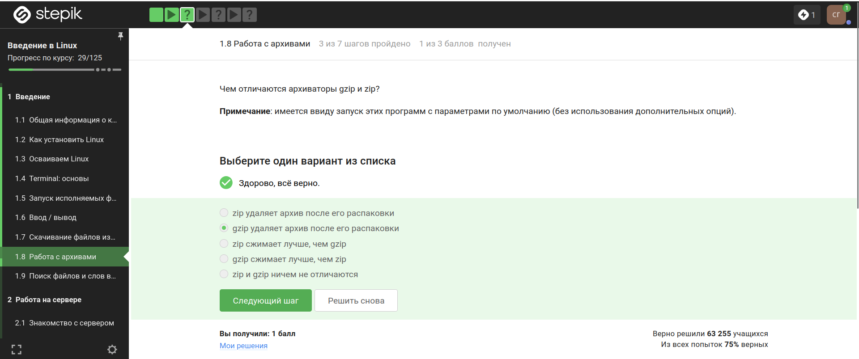
Рисунок 25: image25
Создать архив из директории с файлами могут zip и tar (рис. 26).
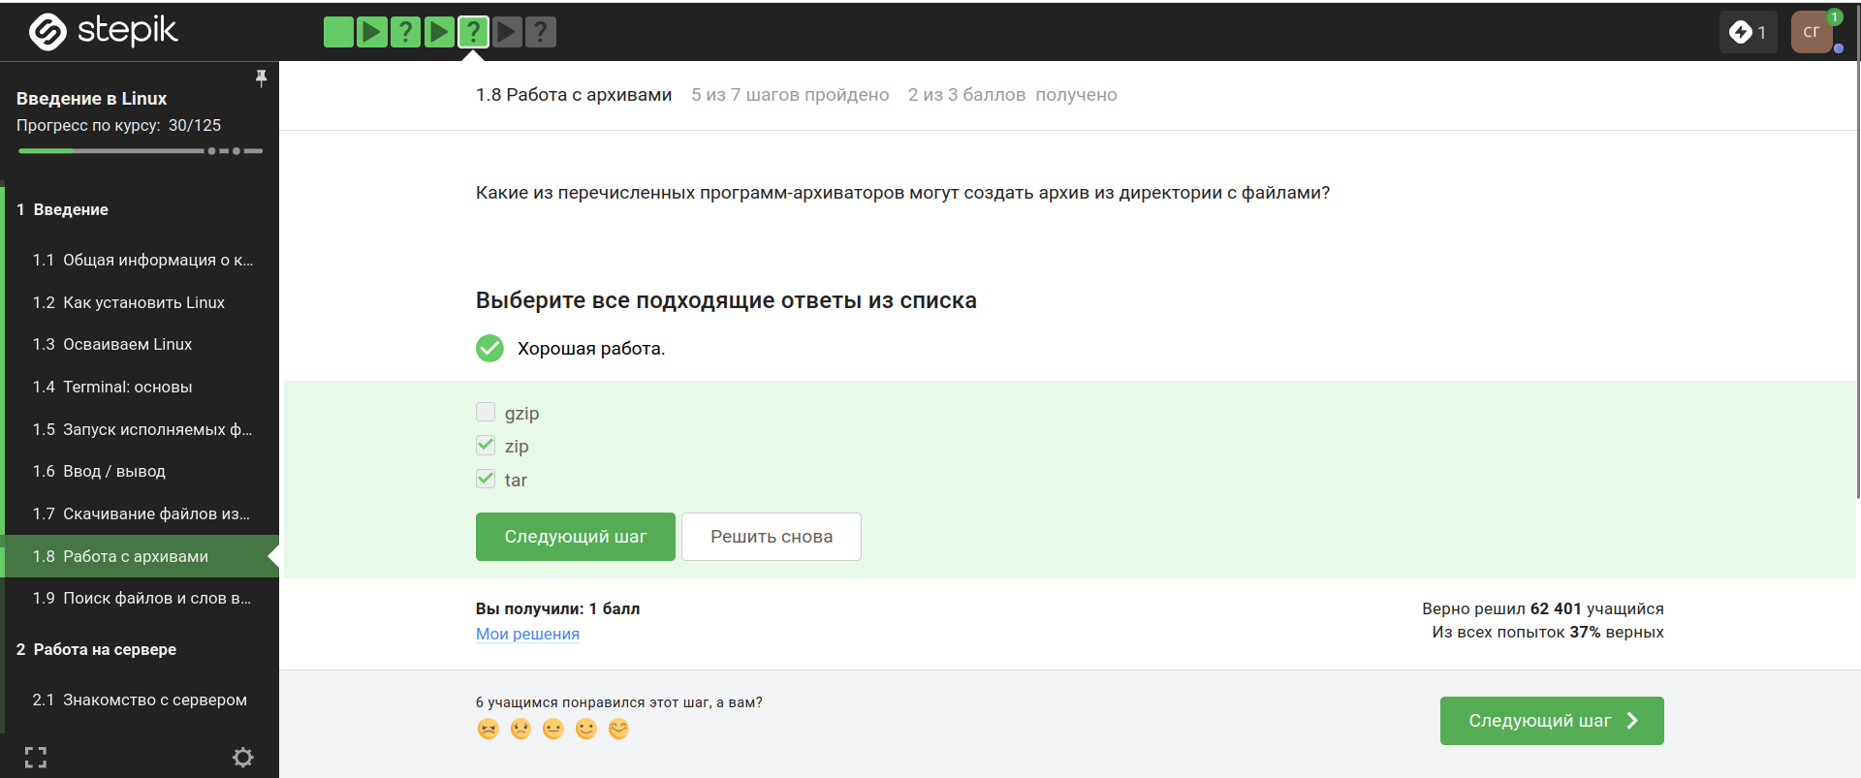
Рисунок 26: image26
c - архиватор, j - указатель на тип архиватора bzip, f - создание архива в файловой системе (рис. 27).
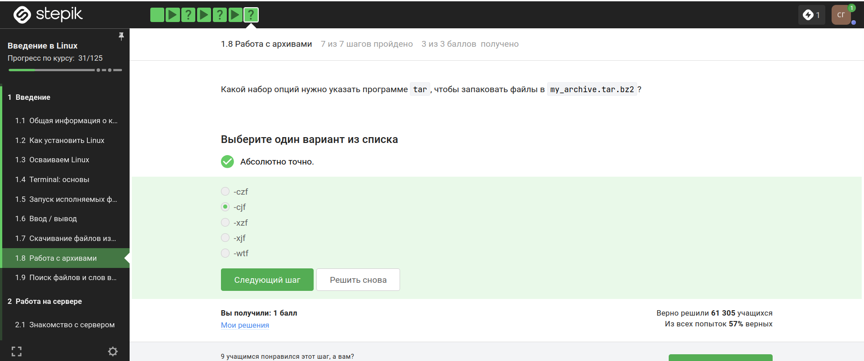
Рисунок 27: image27
Формат файла jpeg, а не jpg. Название файла Alexey, а не alexey. ? - один символ (рис. 28).
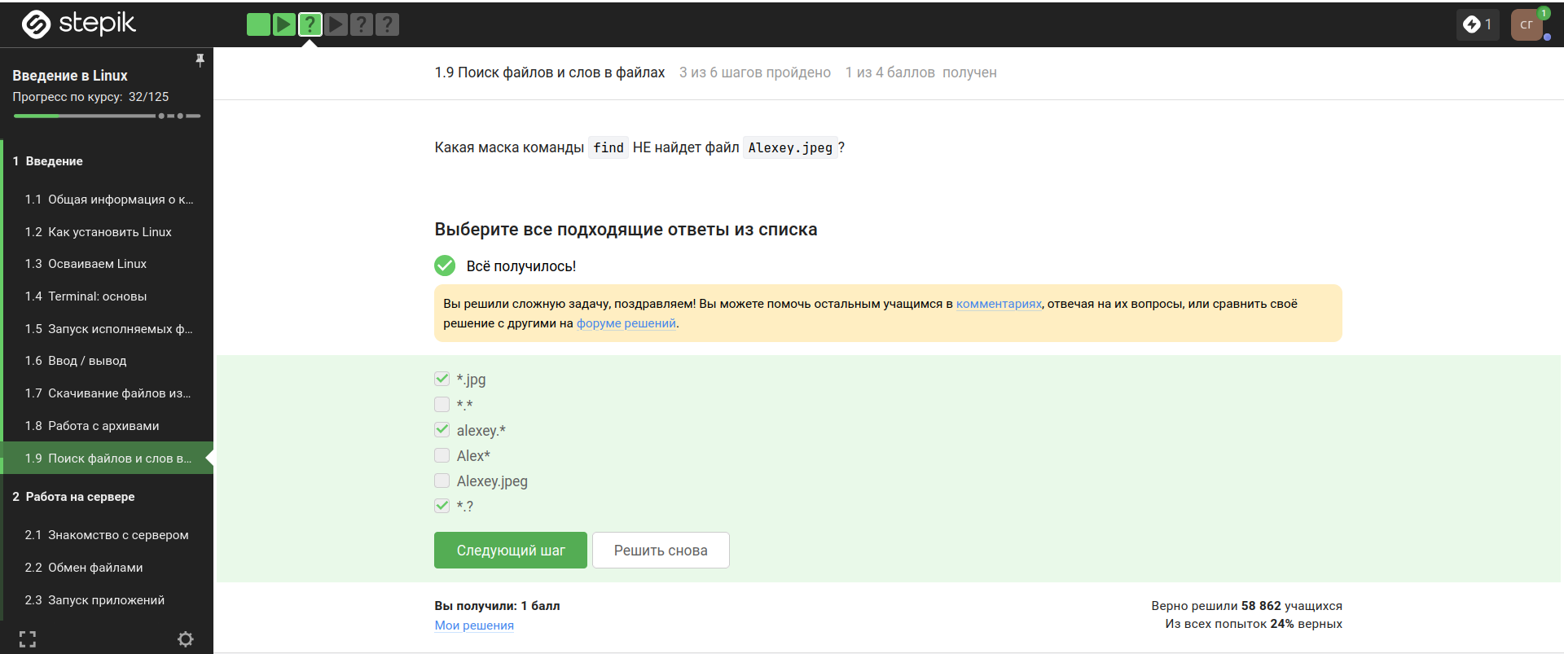
Рисунок 28: image28
Все строки, в которых указано world. В остальных строках не найдет слова word и World (другое слово и регистр) (рис. 29).
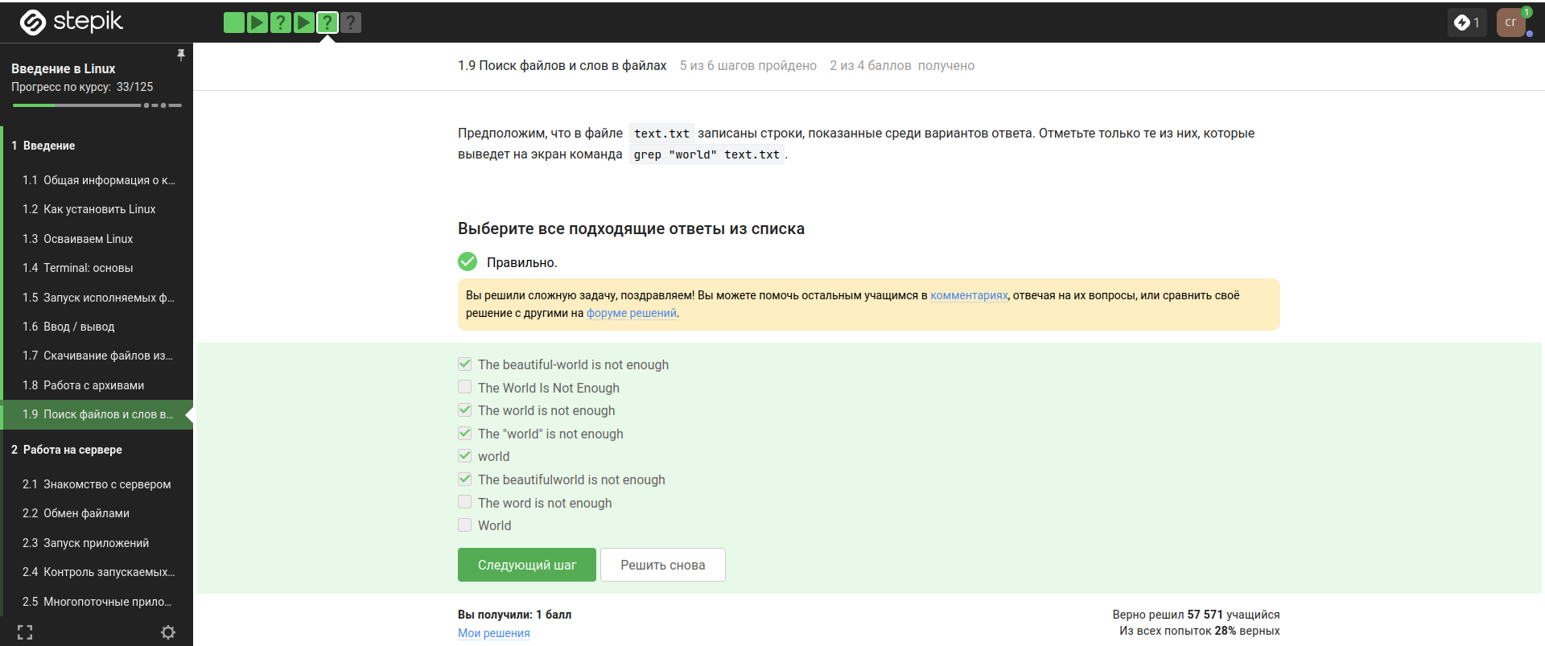
Рисунок 29: image29
Скачаем архив, с помощью команды grep -r “love” Shakespeare/ > love.txt сгенерируем файл, в котором будут все строчки из этих произведений, содержащие “love”, и загрузим к заданию (рис. 30, рис. 31).
Рисунок 30: image30

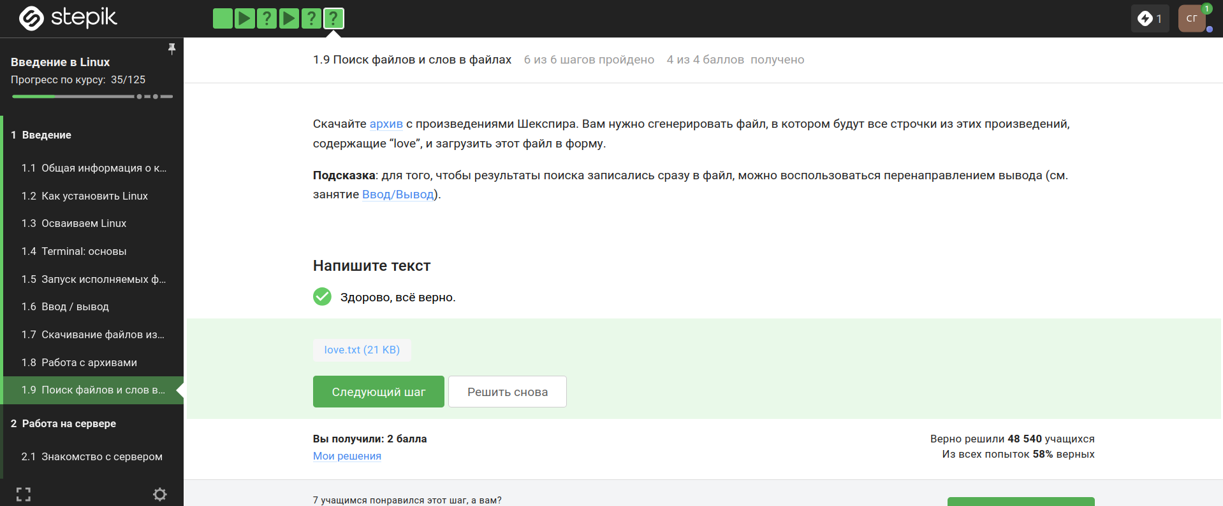
Рисунок 31: image31

3. Выводы
Изучили операционную систему Linux. Прошли 1 этап внешнего курса.

Список литературы
1.Kulyabov. Прохождение внешнего курса. Часть 1. RUDN

